МОСКОВСКИЙ ФИЗИКО-ТЕХНИЧЕСКИЙ ИНСТИТУТ (НАЦИОНАЛЬНЫЙ ГОСУДАРСТВЕННЫЙ УНИВЕРСИТЕТ)

Лабораторная работа

Свет, цвет и альбедо

Работу выполнили:

Ерёмин Константин
Федоров Марк
Черней Кирилл

Оглавление
1. Введение 3
1.1. Цели 3
1.2. Задачи команды 3
2. Теоретические сведения 3
2.1. Термины и определения 3
2.2. Физическая система 3
2.3. Экспериментальная установка 4
3. Программа и методика измерений 5
3.1. Методика получения изображения 5
3.2. Программа эксперимента 5
4. Код программы 5
5. Эксперимент 7
5.1. Калибровка 7
5.2. Графики интенсивностей 8
5.3. График альбедо 11
6. Результаты 12

Введение

Цели
При помощи компьютера, КМОП-матрицы, объектива и дифракционной решётки изучить зависимость альбедо отражающей поверхности от её цвета в видимой области спектра.

Задачи команды
Написать код , с помощью которого можно получать фото спектра света , отраженного от поверхностей разных цветов , провести анализ полученных данных и построить графики по экспериментальным данным.

Теоретические сведения

Термины и определения
Picamera — модуль для «малинки» позволяющий делать фотографии
Альбедо-доля падающего потока излучения, отраженная от поверхности тела.

Физическая система
Альбедо, как правило, изменяется с длиной волны: в зависимости от цветовых свойств поверхности доля отражаемого ею света в различных участках различна.
Если поверхность освещается и наблюдается вертикально, то такое истинное альбедо называют нормальным. Нормальное альбедо чистого снега ~ 1.0, а древесного угля ~ 0.04. Значение альбедо зависит от спектра падающего излучения и от свойств поверхности. Поэтому отдельно измеряют альбедо для разных спектральных диапазонов (оптическое, ультрафиолетовое, инфракрасное), поддиапазонов (визуальное, фотографическое) и даже для отдельных длин волн (монохроматическое альбедо).

В данном эксперименте мы наблюдаем излучения видимого спектр , то есть в диапазоне
380-780 нм (нанометров)

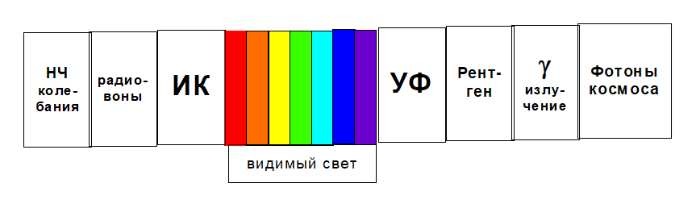
Рисунок-1 электромагнитный спектр
Свет лампы отражается от листка, проходит через дифракционную решетку и попадает в объектив камеры , которая фиксирует его.

Экспериментальная установка
Экспериментальная установка
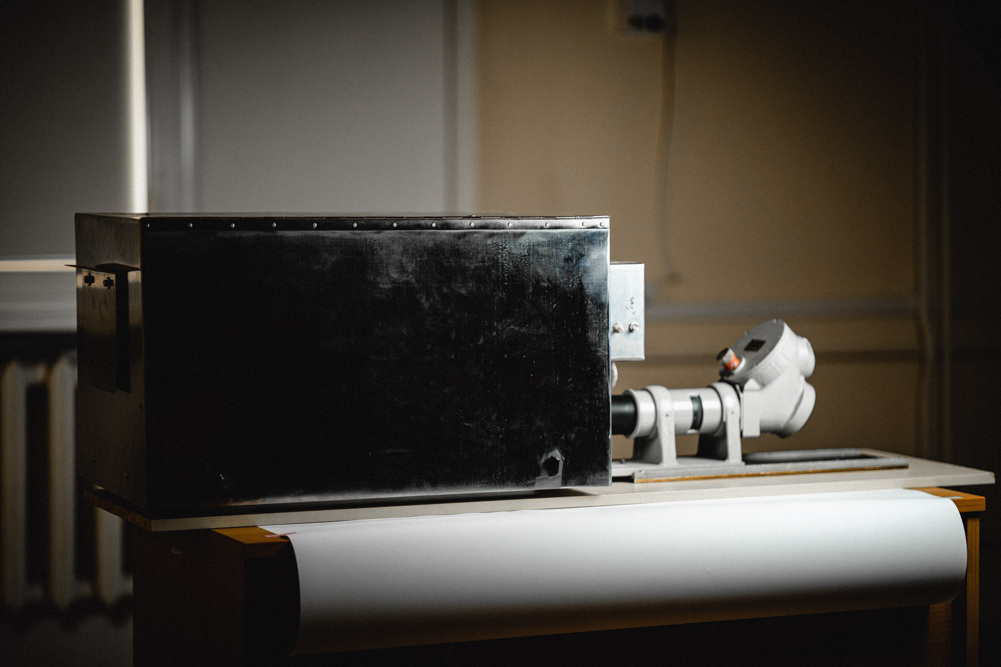
Рисунок-2 собранная установка
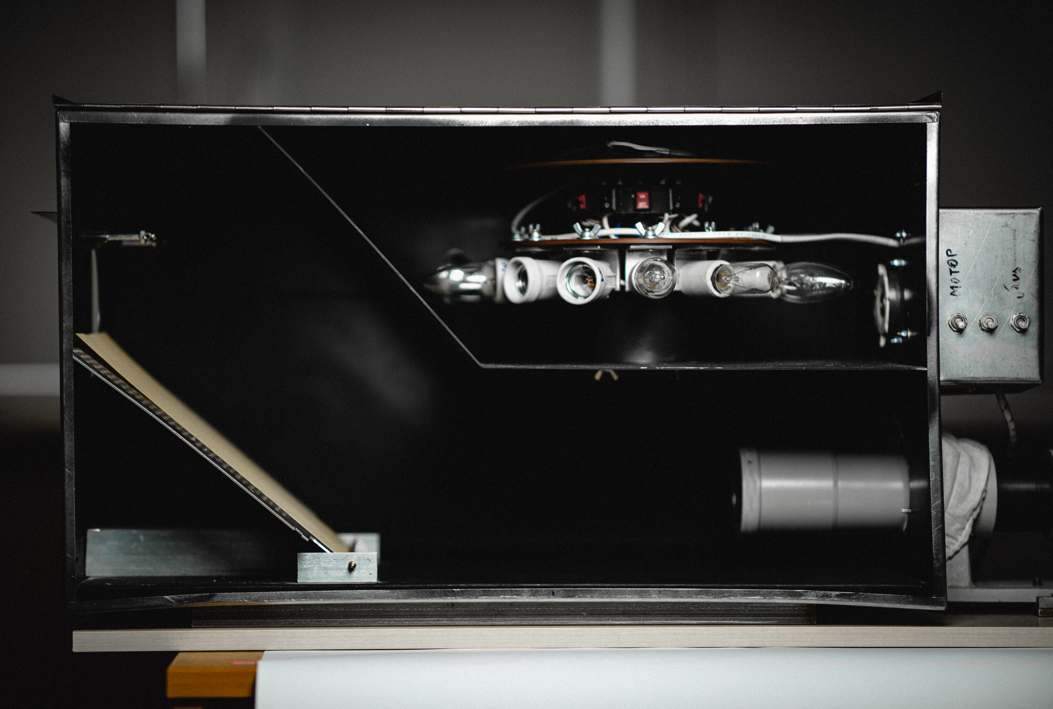
Рисунок-3 установка вид изнутри
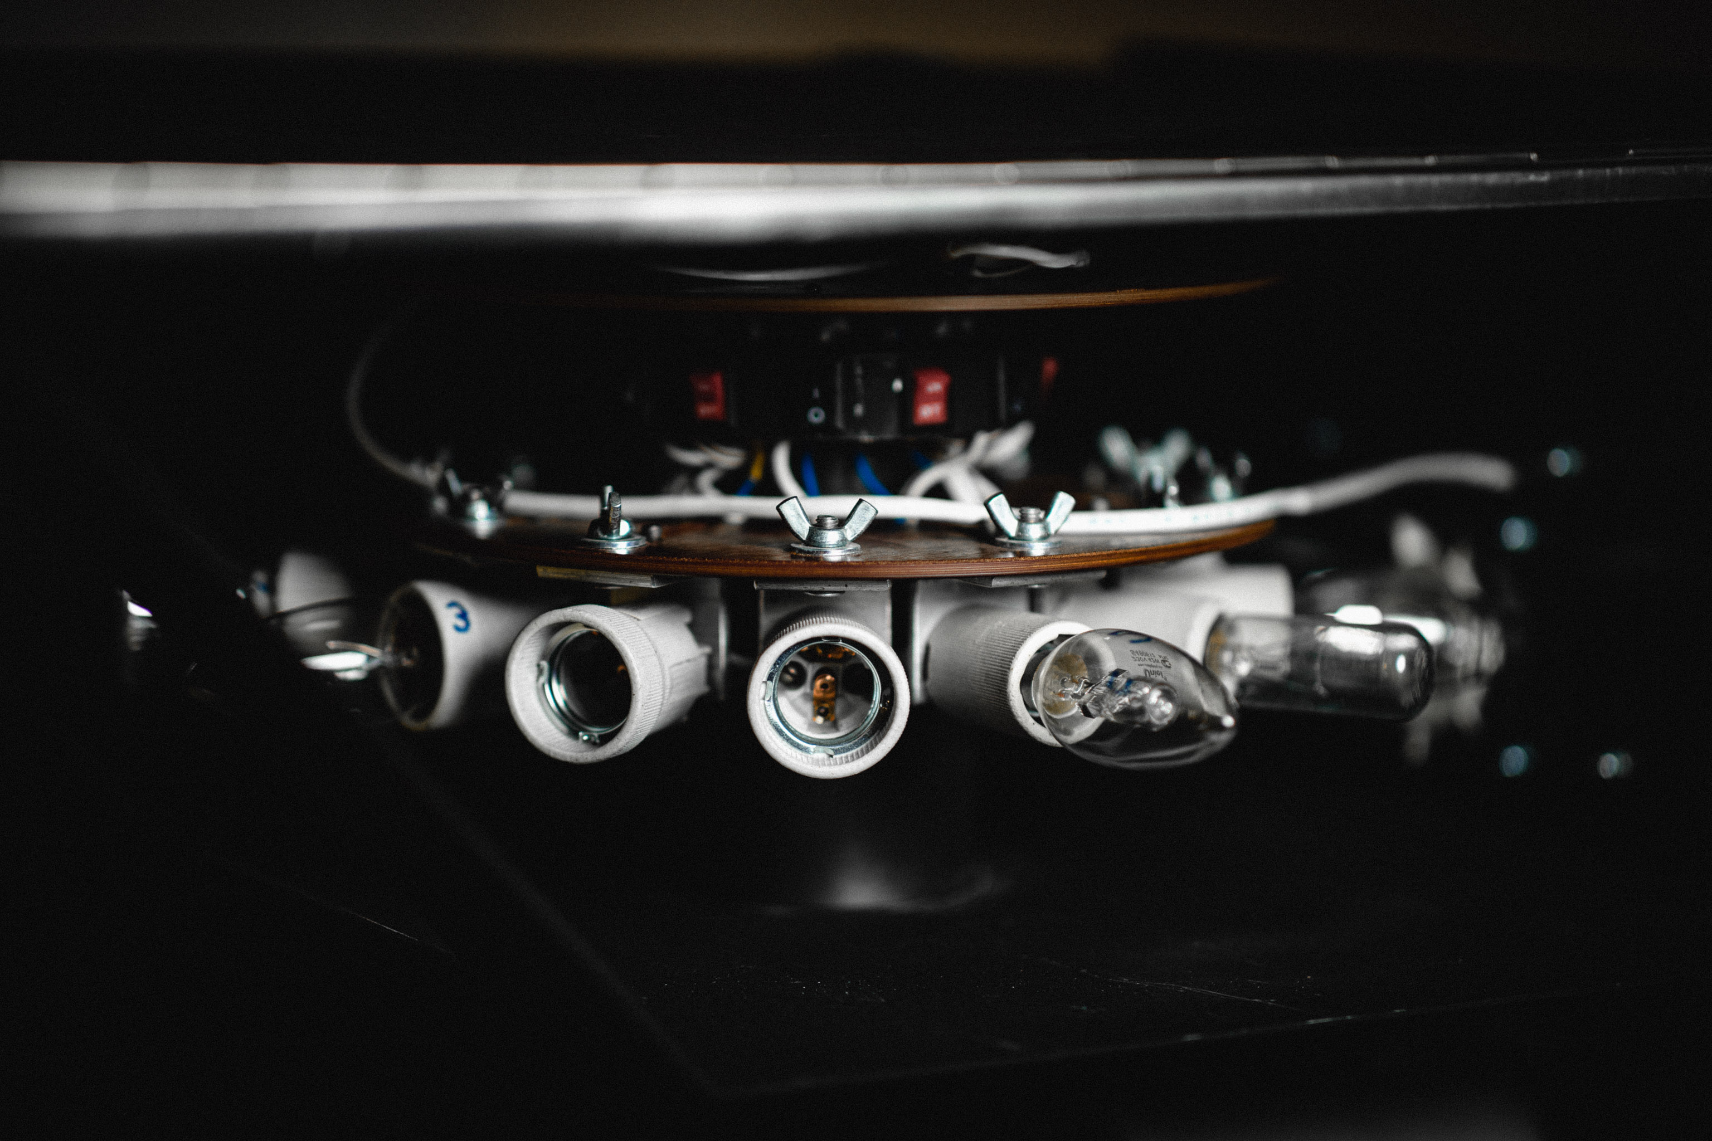  Рисунок-4 лампы | 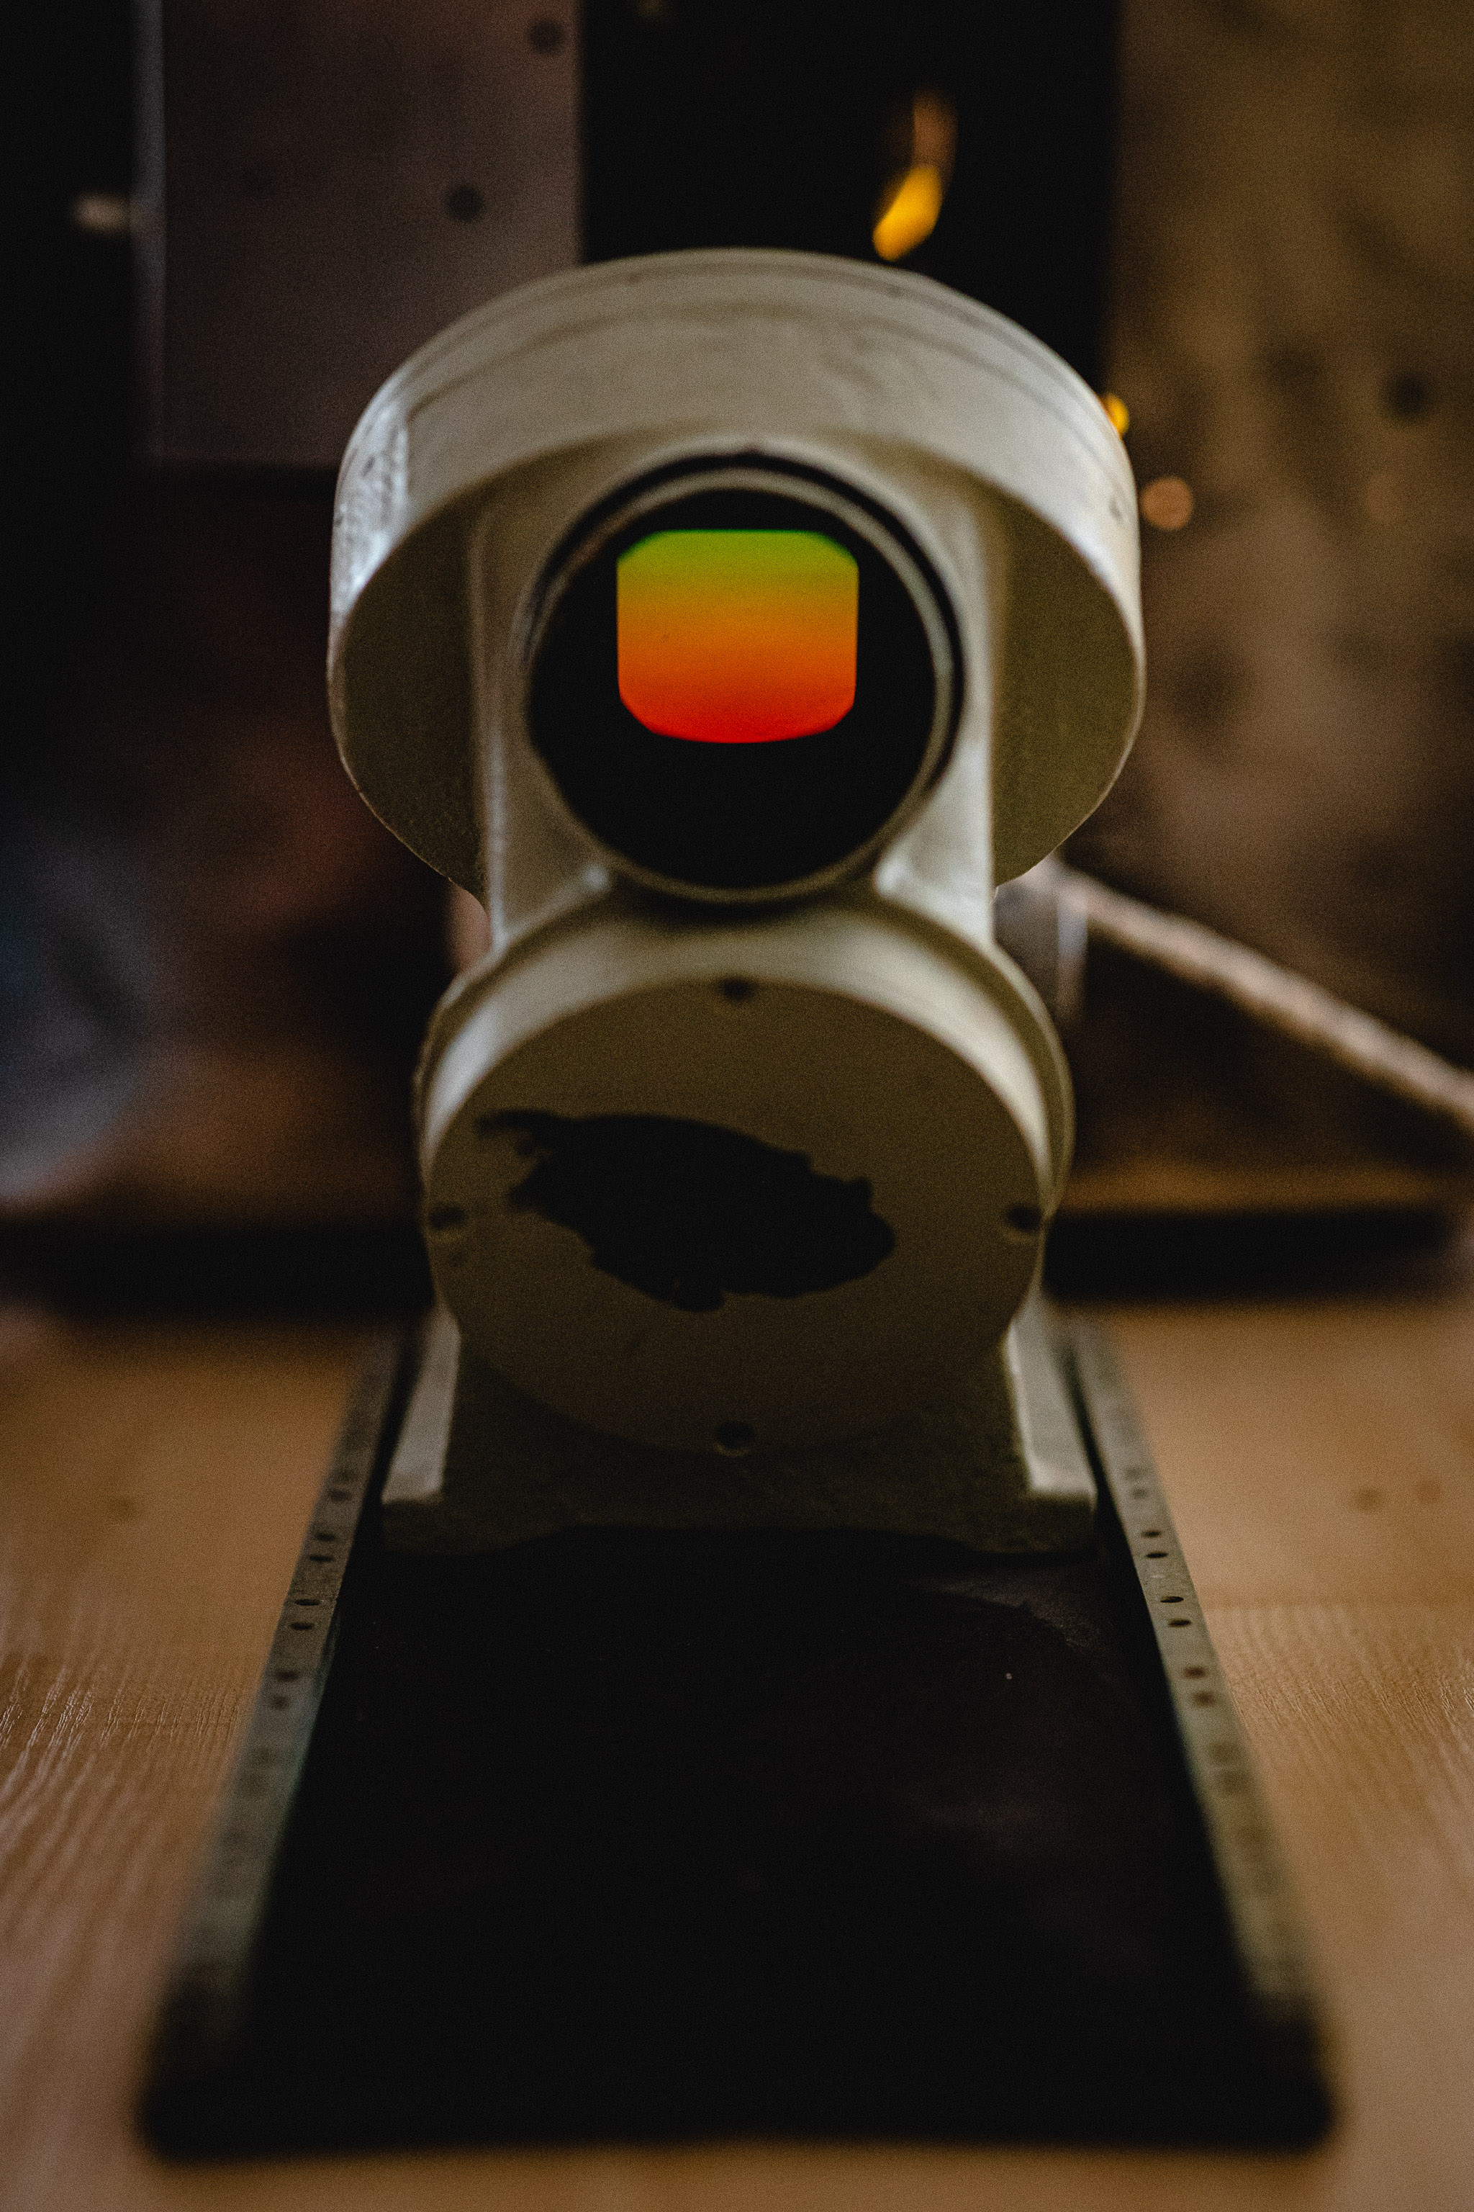  Рисунок-5 объектив с дифракционной решеткой | 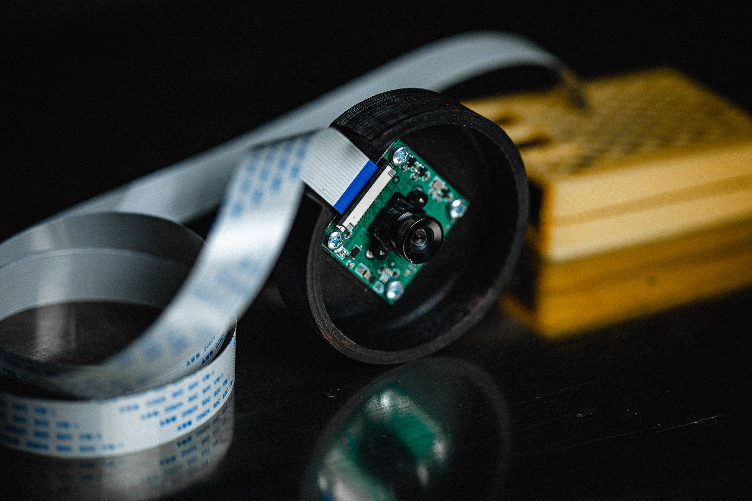  Рисунок-6 камера

Программа и методика измерений

Методика получения изображения
В объектив камеры попадает свет , после чего камера фиксирует полученное изображение. Данный процесс выполняется при помощи модуля picamera .

Программа эксперимента
Программа используемая в эксперименте состоит из ряда функций , которые позволяют откалибровать экспериментальную установку, сделать снимки света , отраженного от поверхностей различного цвета , и построить графики зависимости альбедо поверхности каждого цвета от длины волны , падающего на неё света.

Код программы
см. приложенные файлы.

Эксперимент

Калибровка
Калибровка осуществляется по спектру ртутной лампы (двух ламп)
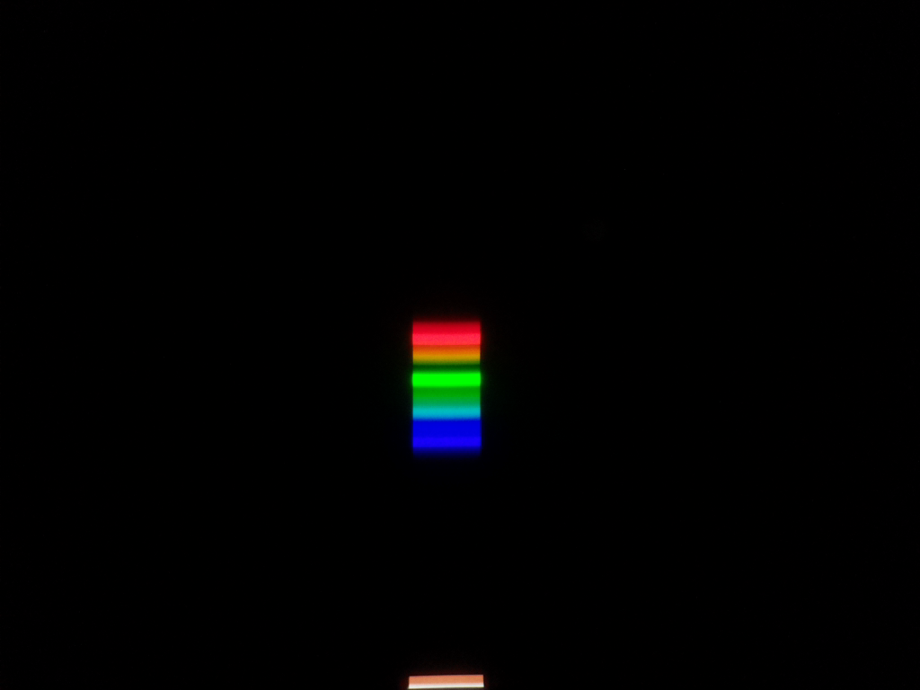
Рисунок-7 Ртутная лампа и белый лист

Графики интенсивностей
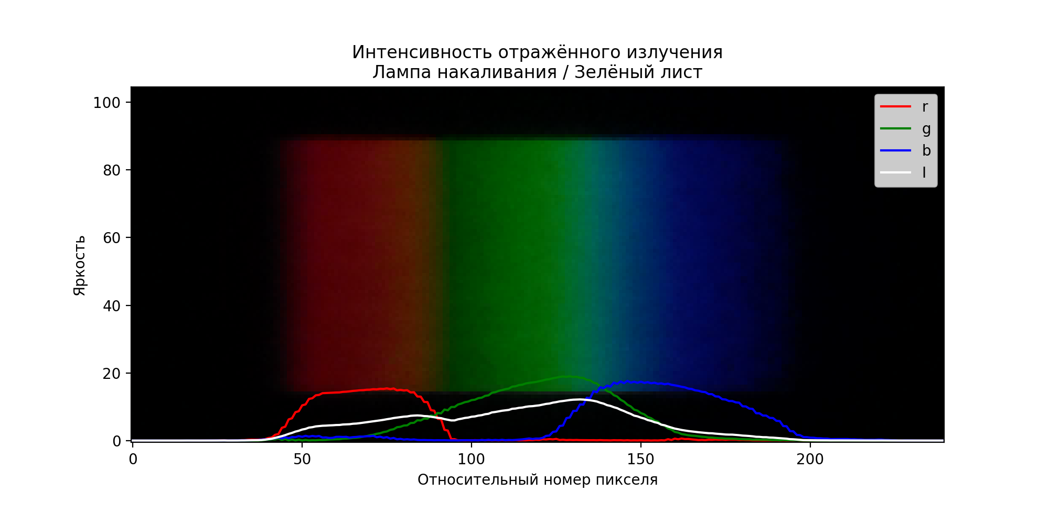
Рисунок-8 Лампа накаливания . Зеленый лист
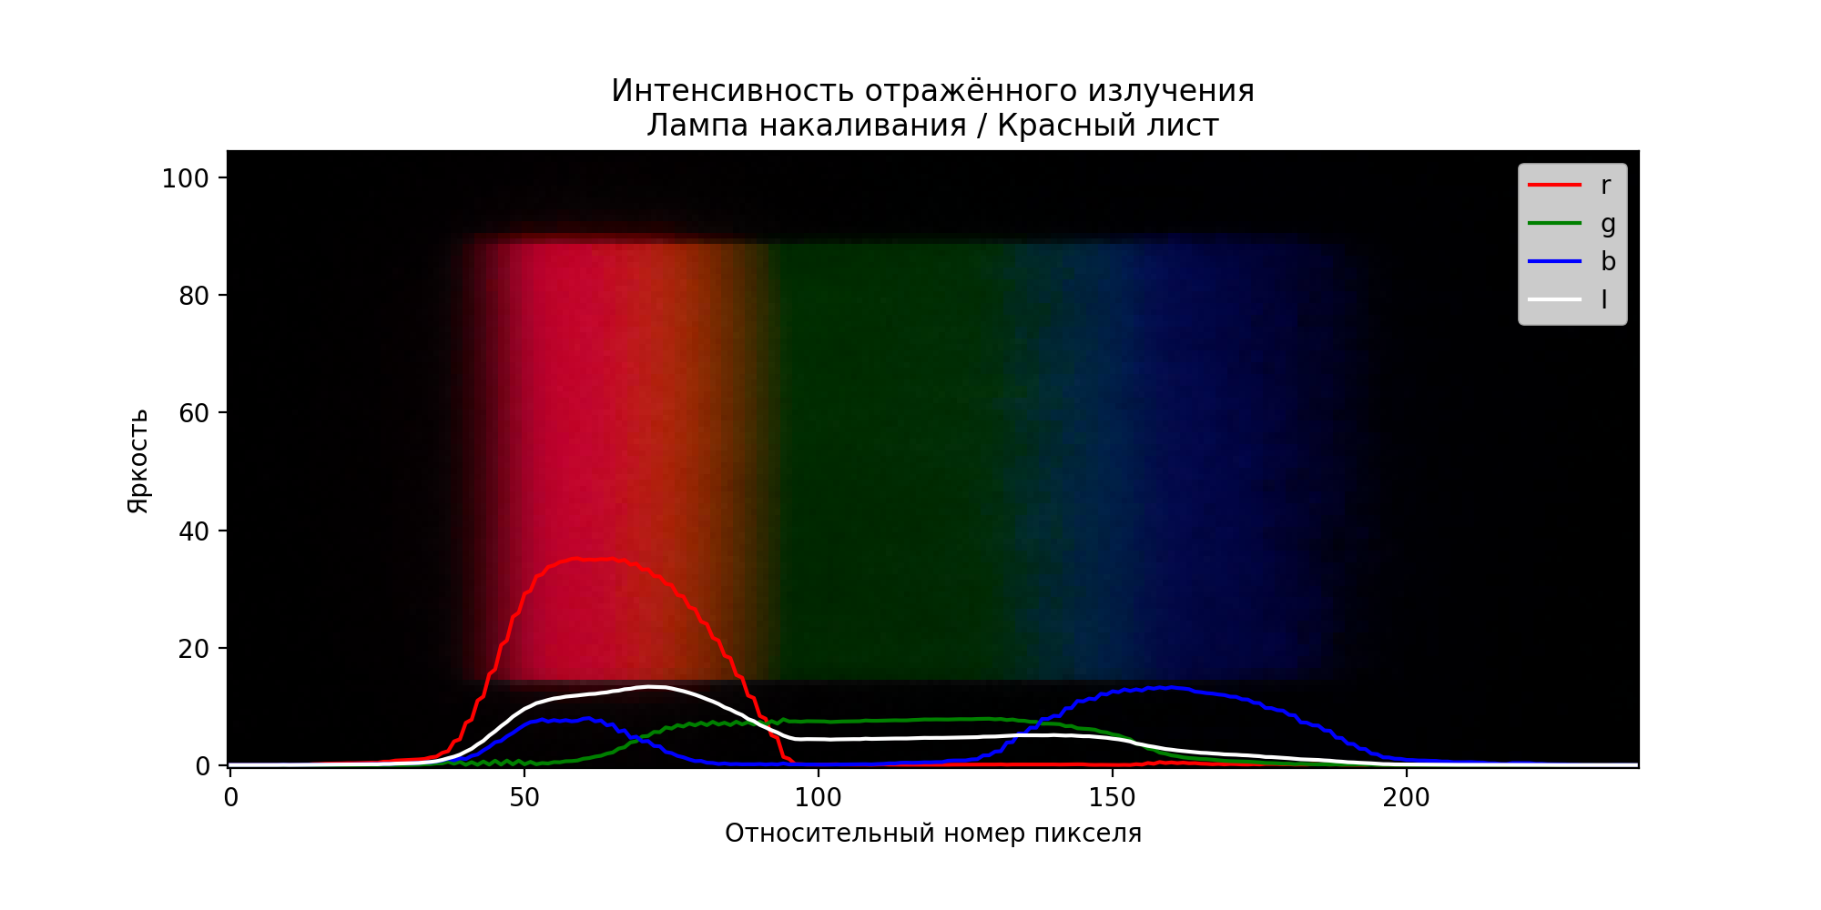РРисунок-9 Лампа накаливания . Красный лист

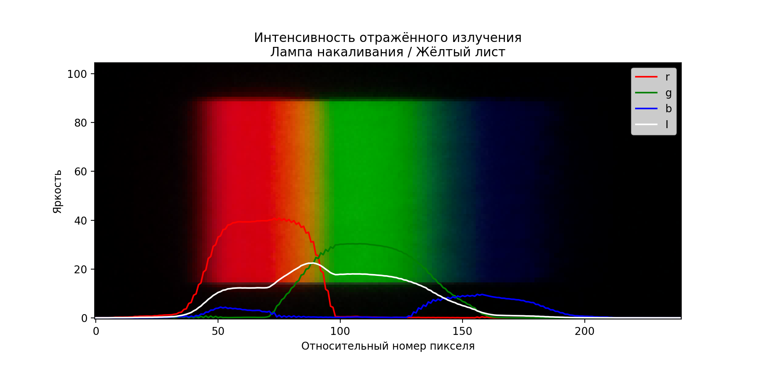
Рисунок-10 Лампа накаливания . Желтый лист
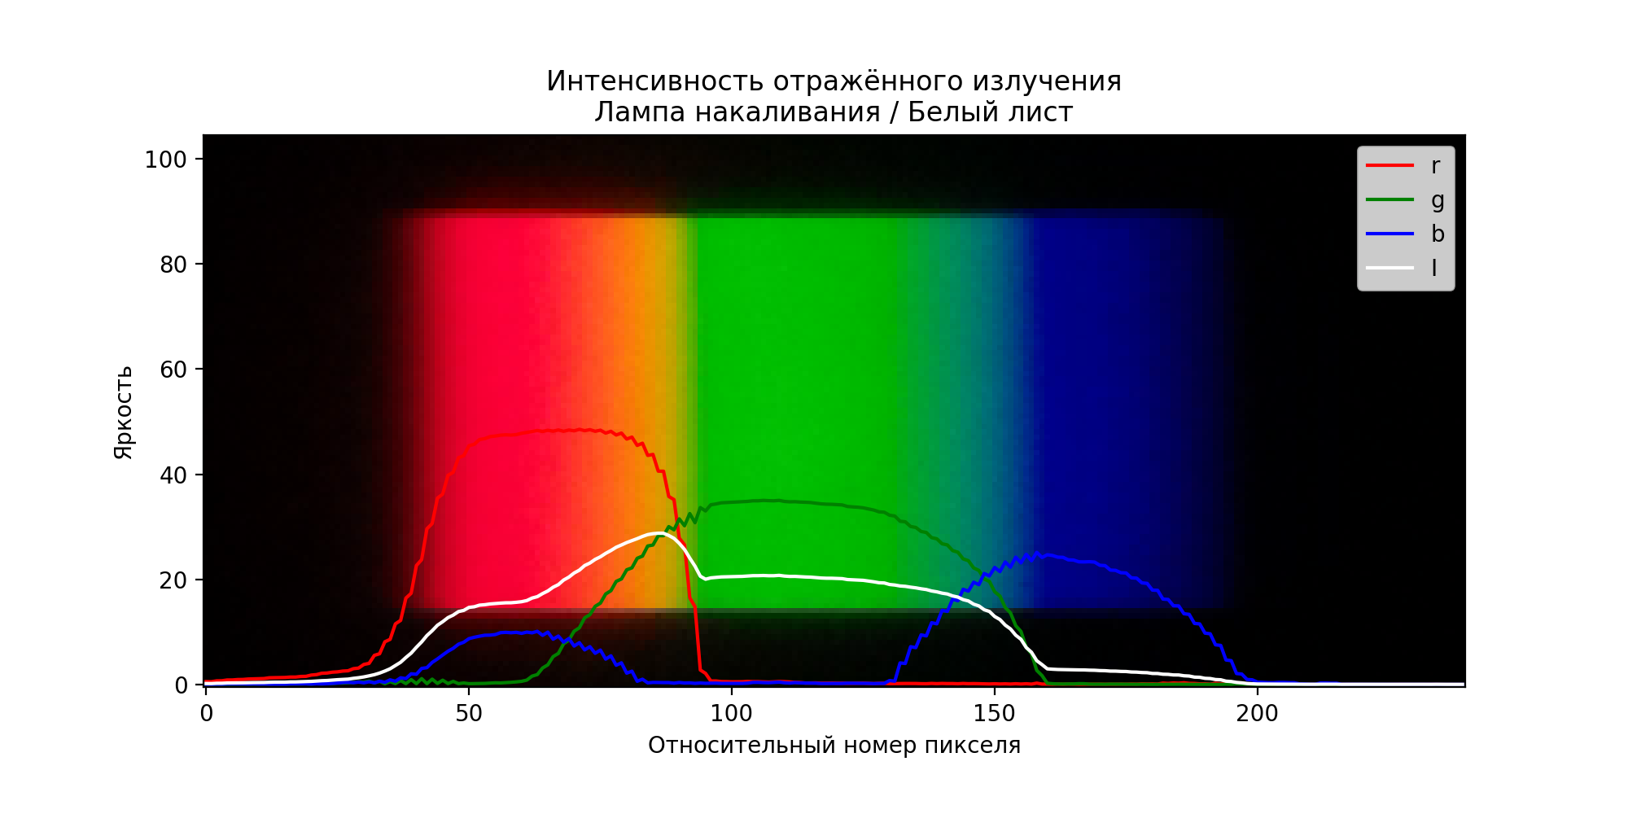
Рисунок-11 Лампа накаливания . Белый лист

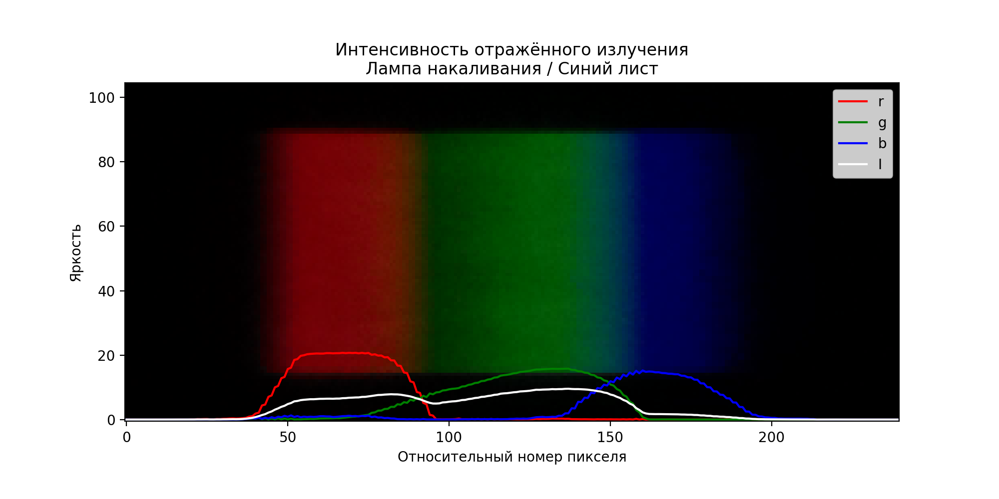
Рисунок-12 Лампа накаливания . Синий лист

График альбедо
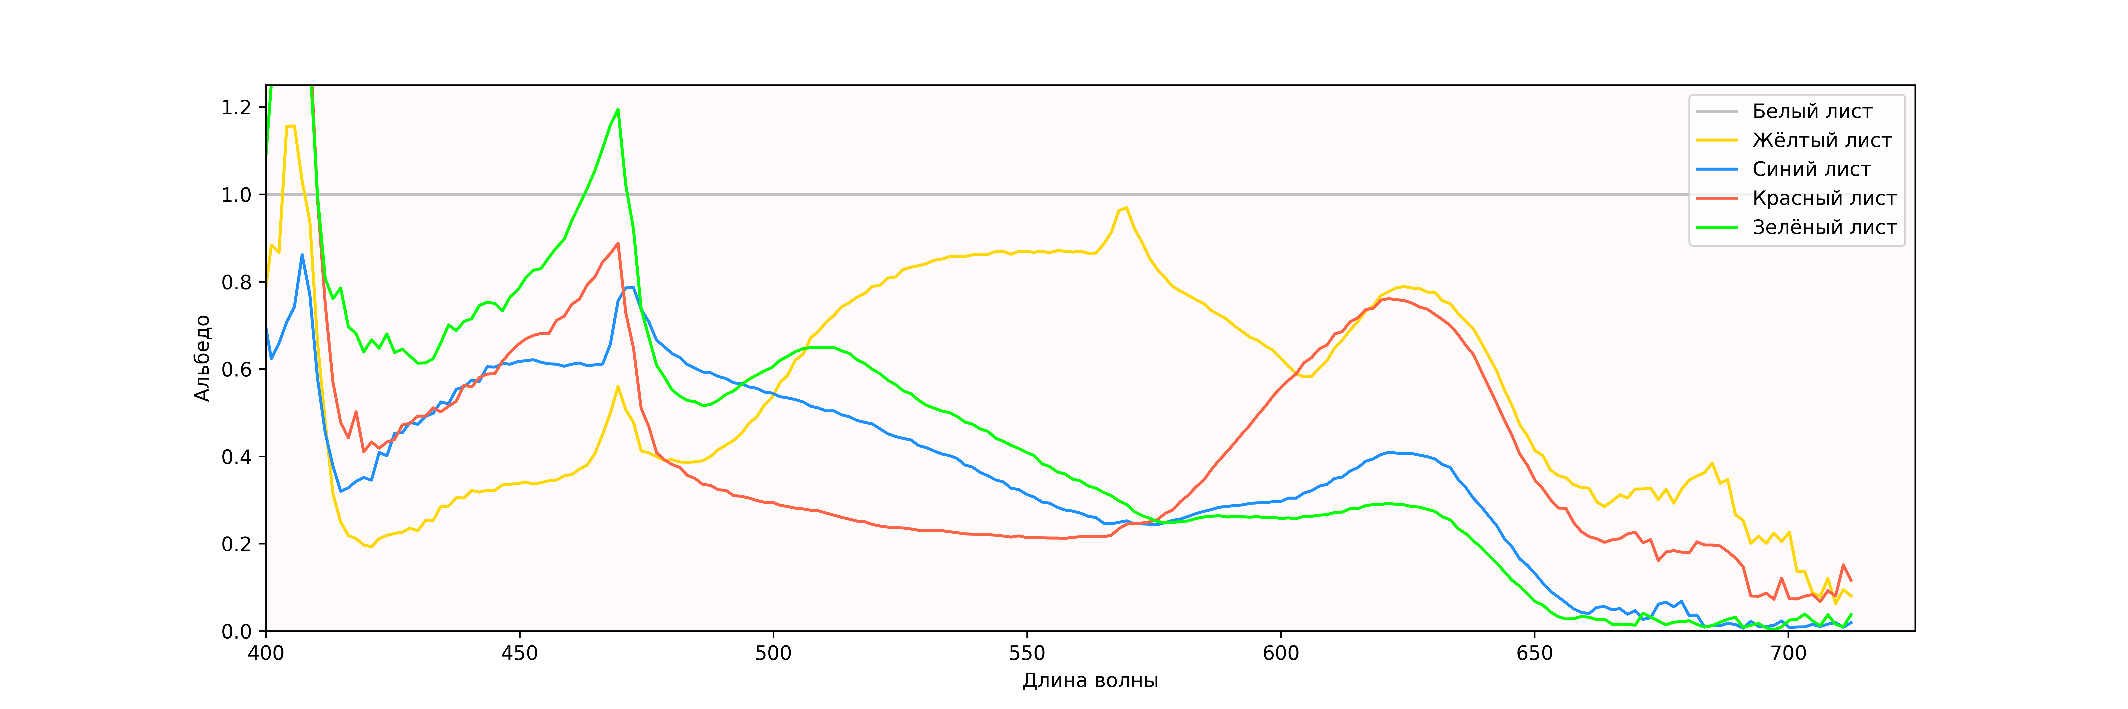

Рисунок13- график зависимости альбедо от длины воны
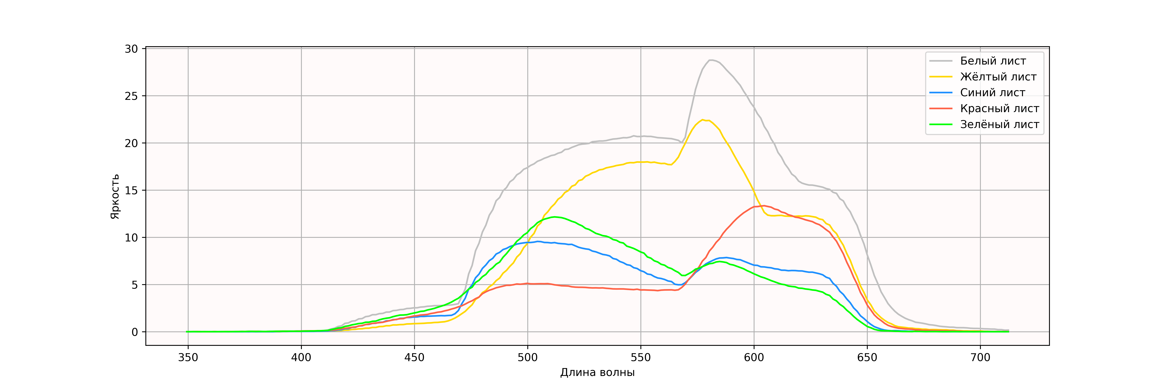
Рисунок-14 Интенсивность лампы накаливания

Результаты
В ходе эксперимента были получены графики зависимости альбедо поверхности от длины волны падающего на нее света, а также яркости от длины волны. Стоит обратить внимание на график альбедо белого листа . Мы считаем белый лист абсолютно белым телом, поэтому его альбедо постоянно и равно единице. Также стоит обратить внимание на графикии для зеленого и желтого листов. На некоторых длинах волн их альбедо превышает единицу, что невозможно по определению. Это вызвано неидеальностью модели.

